註冊頁

https://developers.facebook.com/

建立應用程式

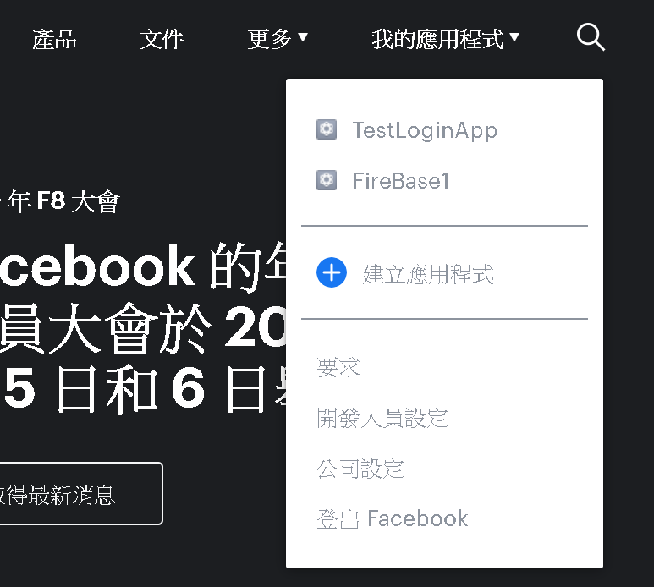



點選Facebook登入 🡪設定



點選Android





也可用gradle

implementation 'com.facebook.android:facebook-android-sdk:[4,5)'

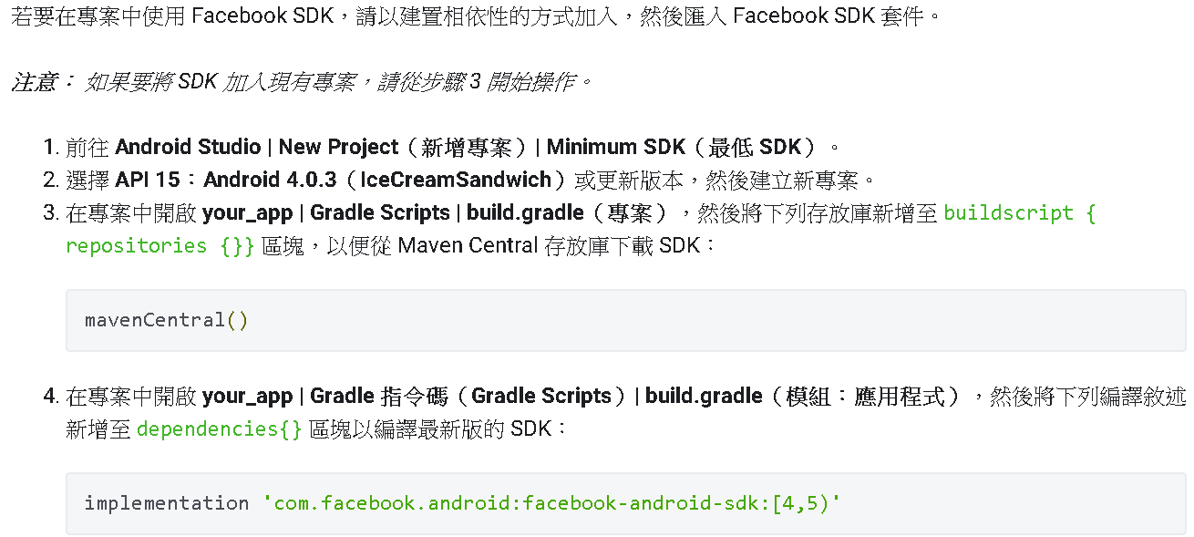



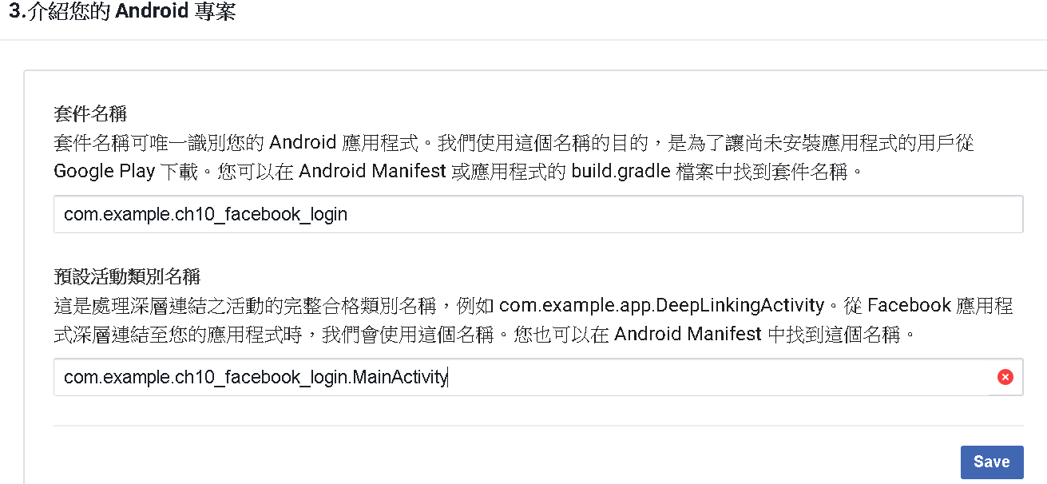

這時再回到我們的Facebook for Developer的網頁，按下「繼續」後，會請你輸入專案的資訊。

以我的專案來舉例，套件名稱：com.rayzhang.android.materialdesign(也就是你的Application ID)、

預設活動類別名稱；com.rayzhang.android.materialdesign.FacebookActivity(也就是要使用FB login的Activity)，

在點擊「save」此時會跳出對話框，那麼因為專案並沒有發佈到Google play商店，所以不用理會，

我們就點擊「使用此封裝名稱」即可。



**新增您的「開發金鑰雜湊」和「發行金鑰雜湊」**

於android 程式內產生

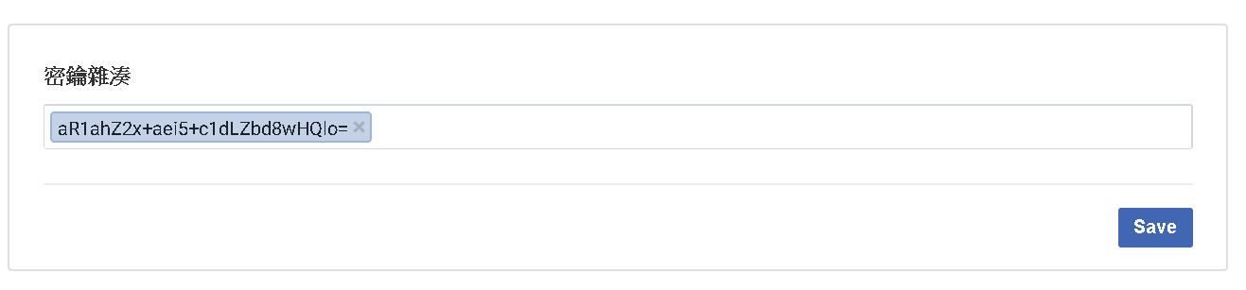

啟用單一登入選是



**編輯資源和 Manifest**

